**《工程制图》复习资料**

一、考核目标

1. 理解投影制图原理，能绘制一般难度的三视图。

2. 明确制图规范，能识读一般难度的三视图。

二、复习提纲

1. 制图的基本知识

(1) 明确常用制图工具的用途。

(2) 明确国家标准关于图幅、图线、比例和字体的规定。

(3) 明确尺寸标注的基本要领。

2. 投影的基本知识

(1) 明确投影的3个基本特性。

(2) 明确三视图的形成原理。

(3) 明确三视图中视图与物体的对应关系及其投影规律。

3. 点、直线、平面的投影

(1) 明确点的投影规律及投影可见性的判别方法。

(2) 明确各种位置直线的投影特性。

(3) 明确各种位置平面的投影特性。

4. 立体的投影

(1) 明确棱柱、棱锥和棱台的投影特性。

(2) 明确圆柱、圆锥、圆台和圆球的投影特性。

5. 轴测图

(1) 明确正等轴测图的特点及其用途。

(2) 明确斜二轴测图的特点及用途。

6. 立体表面的交线

(1) 明确平面截交棱锥、棱柱后交线的特点。

(2) 明确平面截交圆锥、圆柱后交线的特点。

(3) 明确两轴线垂直的圆柱相交时相贯线的特点。

7. 组合体

(1) 明确组合体的基本组合形式。

(2) 掌握补画组合体三视图中遗漏图线的方法。

(3) 掌握根据组合体两个视图补画第三视图的方法。

(4) 掌握组合体三视图的尺寸标注要领。

8. 图样画法

(1) 明确基本视图的种类。

(2) 明确辅助视图的种类和用途。

(3) 明确全剖视图和半剖视图的画法。

(4) 明确断面图的用途。

三、基础知识

01、投影法分为**中心投影法**和**平行投影法**。投影线平行且与投影面垂直的投影称为**正投影**。

02、三视图的投影规律是：主、俯视图**长对正**，主、左视图**高平齐**，俯、左视图**宽相等**。

03、俯视图、左视图上远离主视图的面是物体的**前**面。

04、俯视图上能度量物体的**长度**（左、右两个面之间的距离）和**宽度**（即前、后两个面之间的距离）；左视图上能度量物体的**宽度**和**高度**；主视图上能度量物体的**长度**和**高度**。

05、机械制图当中基本图幅有哪五种**A0**、**A1**、**A2**、**A3**、**A4**，其中A4图纸幅的尺寸为**297×210**。A3图纸幅的尺寸为:**420×297**，图纸内有图框线，图框线通常用**粗实**线绘制。

06、机械制图当中常用的线型有**粗实线**、**细实线**、**细点划线**、**虚线**等，图样中，机件的可见轮廓线用**粗实线**画出，不可见轮廓线用**细虚线**画出，尺寸线和尺寸界线用**细实线**画出，对称中心线和轴线用**细点划线**画出。

07、尺寸标注由**尺寸线**、**尺寸界线**、**尺寸数字**和**箭头**组成。其中尺寸线用**细实线**且不允许用其它图线代替。

08、机械制图中常采用**两种**线宽，虚线、细实线和细点划线的图线宽度约为粗实线的**一半**。

09、栏应位于图纸的**右下角**。

10、例是指**图中要素**与**其实物相应要素**之比。图样上标注的尺寸应是机件的**最后完工尺寸**，与所采用的**比例**无关。

11、用比例有**原值比例**、**放大比例**和**缩小比例**三种；比例1：2属于**缩小**比例；比例2：1属于**放大**比例。

12尽量采用**原值**比例，需要时也可采用**放大**或**缩小**的比例。无论采用何种比例，图样中所注的尺寸，均为机件的**真实尺寸**。

13、写的汉字、数字和字母，必须做到 **字体工整**、**笔画清楚**、**间隔均匀**、**排列整齐**。汉字应用 **长仿宋体**书写，数字和字母应书写为**直**体或**斜**体。

14、图所在的投影面称为**正立投影面**简称**正面**，用字母**V**表示。

15、在的投影面称为**水平投影面**，简称**水平面**， 用字母**H**表示。

16、所在的投影面称为**侧立投影面**，简称**侧面**，用字母**W**表示。

17、由**前**向**后**投射所得的视图，反映形体的**上下**和**左右**方位，即**主视**方向；

18、俯视图是由**上**向**下**投射所得的视图，反映形体的**前后**和**左右**方位，即**俯视**方向；

19、左视图是由**左**向**右**投射所得的视图，反映形体的**上下**和**前后**方位，即**左视**方向。

20、字号指字体的**高度**，图样中常用字号有**8**种。

21、图样上的尺寸是零件的 最后完工 尺寸，尺寸以**mm**为单位时，不需标注代号或名称。

22、尺寸标注中的符号：R表示**半径**，φ表示**直径**，Sφ表示**球直径**。

23、标注水平尺寸时，尺寸数字的字头方向应 向上且放在尺寸线的**上方**；标注垂直尺寸时，尺寸数字的字头方向应**朝左**且放在尺寸线的**左方**。角度的尺寸数字一律按**水平**位置书写。当任何图线穿过尺寸数字时都必须**断开**。

24、斜度是指一直线对另一直线或另一平面 的**倾斜程度**，用符号**∠**表示，标注时符号的倾斜方向应与所标斜度的倾斜方向**一致**。

25、锥度是指正圆锥**底圆直径**与**锥高**的比，锥度用符号C:\Users\cedar\AppData\Local\Temp\SNAGHTML6b0da8.PNG表示，标注时符号的锥度方向应与所标锥度方向**一致**。

26、一个平面图形必须通过尺寸确定它的大小，我们按照尺寸在平面图形中作用的不同可以把尺寸分为**定位尺寸**和**定形尺寸**两类。平面图形中的线段可分为**已知线段**、**中间线段**、**连接线段**三种。它们的作图顺序应是先画出**已知线段**，然后画**中间线段**，最后画**连接线段**。

27、已知定形尺寸和定位尺寸的线段叫**已知线段**；有定形尺寸，但定位尺寸不全的线段叫**中间线段**；只有定形尺寸没有定位尺寸的线段叫**连接线段**。

28、在工程技术中为了准确地表达机械、仪器、建筑物等物的形状、结构和大小，根据投影原理标准或有关规定画出的图形，叫做**视图**。

29、在图纸上必须用**粗实线**画出图框，标题栏一般应位于图纸的**右下方**。

30、机件的真实大小以图样上所标注的尺寸数值为依据与**比例**及**视图大小**无关。

31、标注尺寸的三要素包括**尺寸数字**、**尺寸线**和**尺寸界线**。

32、绘图板是用来固定**图纸**，丁字尺是用来画**水平线**。

33、工程图样中，虚线是用于绘制**不可见轮廓线**，中心线、对称线用**细点画线**绘制。

34、图纸格式分为**不留装订边**和**留装订边**种。

35、图样上的尺寸是零件的**实际**尺寸，尺寸以**毫米**为单位时，不需标注代号或名称。

36、一个投影**不能**确定物体的形状，通常在工程上多采用**多个投影**。

37、当直线（或平面）平行于投影面时，其投影为**一点（一条直线）**，这种性质叫**积聚性**；

38、直线按其对投影面的相对位置不同，可分为**一般位置直线**、**投影面平行线**和**投影面垂直线**三种。

39、平面按其对投影面的相对位置不同，可分为**一般位置平面**、**投影面平行面**和**投影面垂直面**三种。

40、与一个投影面垂直的直线，一定与其他两个投影面**平行**，这样的直线称为投影面的**垂直**线。

41、与一个投影面平行，与其他两个投影面倾斜的直线，称为投影面的**平行**线，具体又可分为**水平线**、**正平线**、**侧平线**。

42、与一个投影面垂直，而与其他两个投影面不平行的平面，称为投影面的**垂直面**，具体又可分为**铅垂面**、**正垂面**、**侧垂面**。

43、空间两直线的相对位置有**平行**、**相交**、**交叉**三种。

44、两直线平行，其三面投影一定**平行**；两直线相交，其三面投影必然**相交**，并且交点为两直线的**共有点**；既不平行，又不相交的两直线，一定 **交叉**。

45、轴测投影根据投影方向与投影面的角度不同，分为**正轴测**和**斜轴测**两大类。

46、最常用的轴测图为**正等测**和**斜二测**。

47、正等测图的轴间角为**120°**，轴向伸缩系数为**1**。

48、斜二测图的轴间角为**90°**、**135°**，轴向伸缩系数为**p=r=1、q=0.5**。

49、立体分为**平面**和**曲面**两种，所有表面均为平面的立体称为**平面立体**，包含有曲面的立体称为**曲面立体**。

50、常见的平面体有**棱柱**、**棱锥**等。常见的回转体有**圆柱**、**圆锥**、**球体**和**圆环**等。

51、立体被平面截切所产生的表面交线称为**截交线**。两立体相交所产生的表面交线称为**相贯线**。

52、立体表面交线的基本性质是**共有性**和**封闭性**。

53、平面体的截交线为封闭的**平面图形**。

54、曲面体的截交线通常为**空间曲线**或**平面曲线和直线**，求作相贯线的基本思路为**求作两相交回转体表面上一系列共有点**。

55、圆柱被平面截切后产生的截交线形状有**圆**、**两平行直线**、**椭圆**三种。

56、圆锥被平面截切后产生的截交线形状有**圆**、**两相交直线**、**抛物线**、**椭圆**、**双曲线**五种。

57、当平面平行于圆柱轴线截切时，截交线的形状是**两平行直线**；当平面垂直于圆柱轴线截切时，截交线的形状是**圆**；当平面倾斜于圆柱轴线截切时，截交线的形状是**椭圆**。

58、远离主视图的方向为**前**方，靠近主视图的方向为**后**方。

59、组合体的组合类型有**叠加**型、**切割**型、**综合**型三种。

60、看组合体三视图的方法有**形体分析**法和**线面分析**法。

61、平面立体一般要标注**长宽高**三个方向的尺寸，回转体一般只标注**轴向**和**径向**的尺寸。

62、组合体的视图上，一般应标注出**定形**、**定位**和**总体**三种尺寸，标注尺寸的起点称为尺寸的**基准**。

63、基本视图一共有**6**个，它们的名称分别是**主视图**、**俯视图**、**左视图**、**仰视图**、**右视图**、**后视图**。

64、基本视图的“三等关系”为：**长对正**，**高平齐**，**宽相等**。

65、表达形体外部形状的方法，除基本视图外，还有**向视图**、**局部视图**、**斜视图**、**剖视图**四种视图。

66、按剖切范围的大小来分，剖视图可分为**全剖视图**、 **半剖视图**、**局部剖视图**三种。

67、剖视图的剖切方法可分为**单一剖切面剖切**、**几个平行的剖切面剖切**、**几个相交的剖切面剖切**。

68、剖视图的标注包括三部分内容：**字母**、**箭头**、**剖切线**。

69、省略一切标注的剖视图，说明它的剖切平面通过机件的 对称平面 。

70、断面图用来表达零件的**某部分的断面**形状，剖面可分为**移出断面**和**重合断面**两种。移出断面和重合断面的主要区别是：移出断面图画在**视图外面**，轮廓线用**粗实线**绘制；重合断面图画在**视图上**。

四、投影训练

1、已知物体的主、俯视图，正确的左视图是（ a ）。



2、已知圆柱截切后的主、俯视图，正确的左视图是（ d ）。



3、已知物体的主、俯视图，错误的左视图是（ a ）



4、已知立体的主、俯视图，正确的左视图是（ b ）。



5、已知物体的主、俯视图，正确的左视图是（ a ）



6、已知立体的主、俯视图，正确的左视图是（ c ）。



7、根据主、俯视图，判断主视图的剖视图哪个是正确的。（ c ）



8、下列四组视图中，主视图均为全剖视图，其中（A）的主视图有缺漏的线。

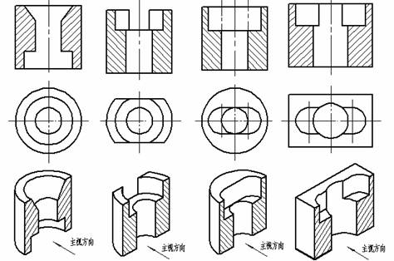

A B C. D

五、综合应用

1. *尺寸标注

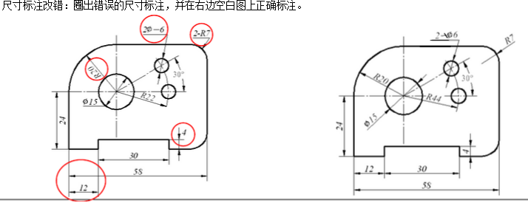

1. 点的投影

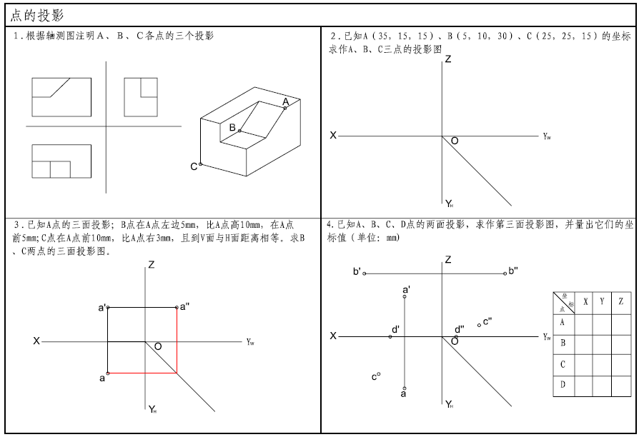

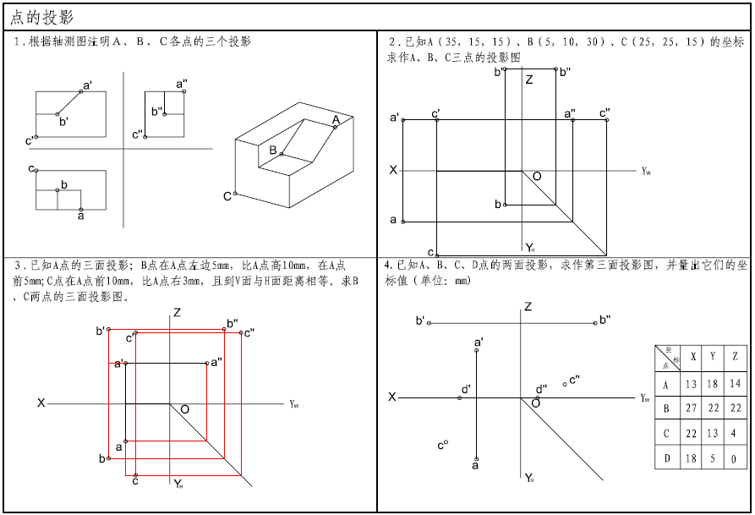

1. *直线投影（1）

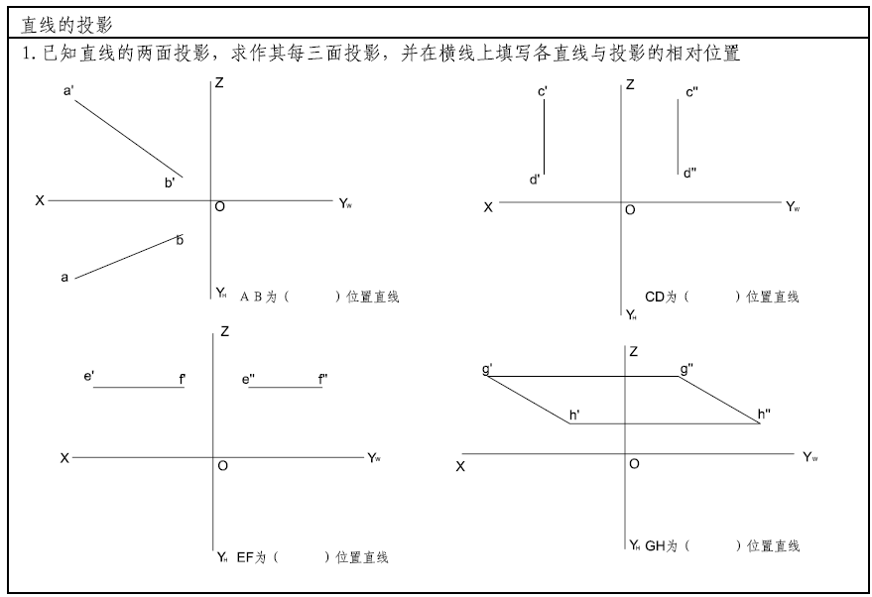

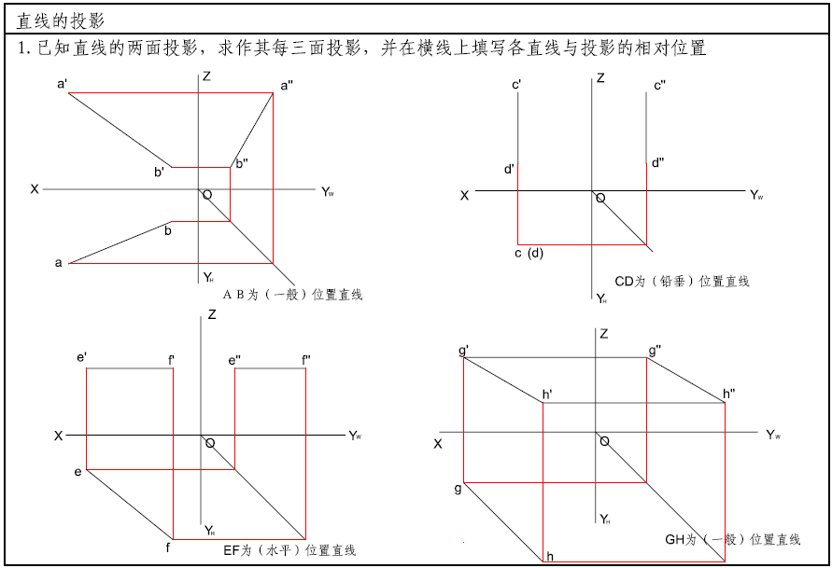

1. 直线投影（2）

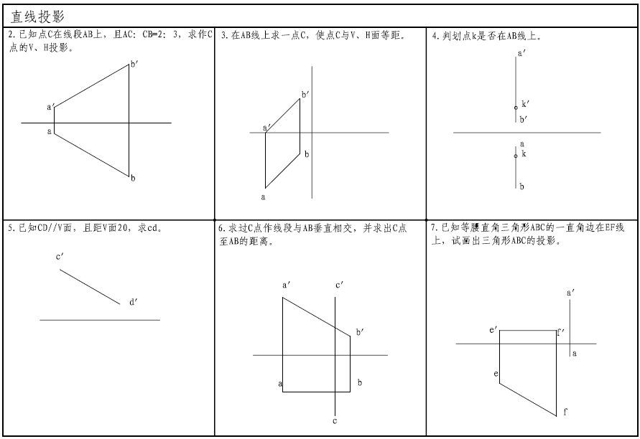

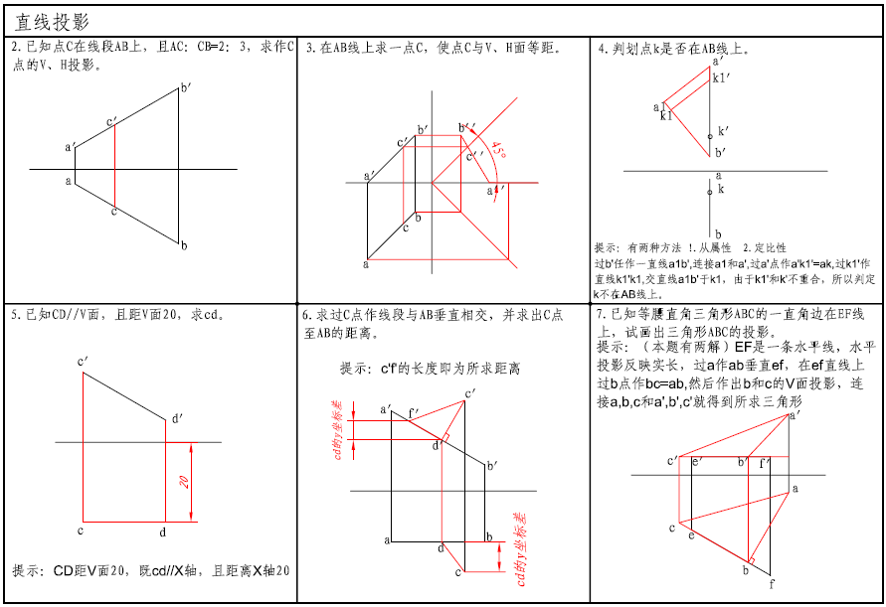

1. *直线投影（3）

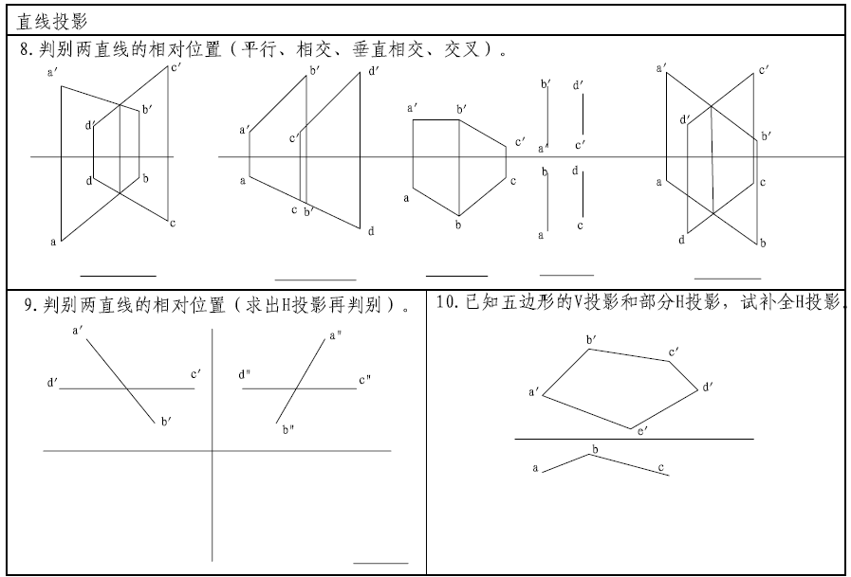

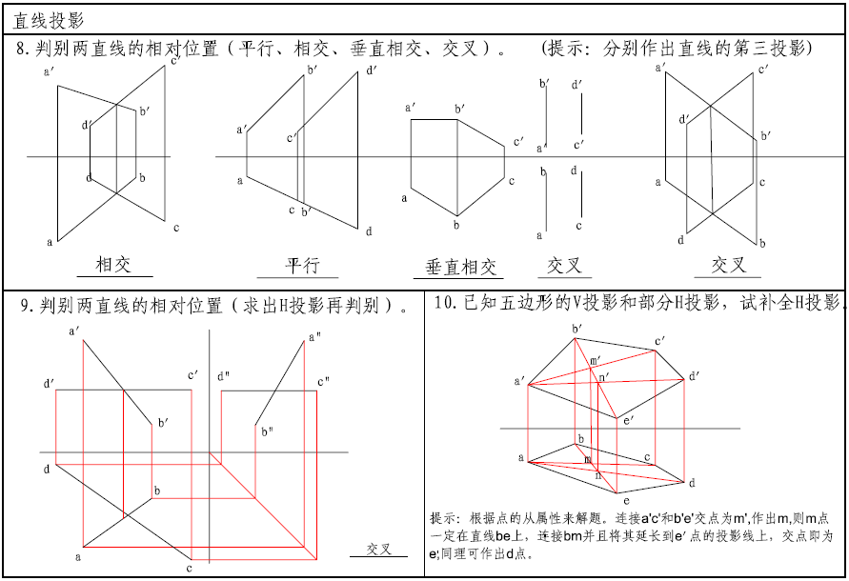

1. 平面的投影

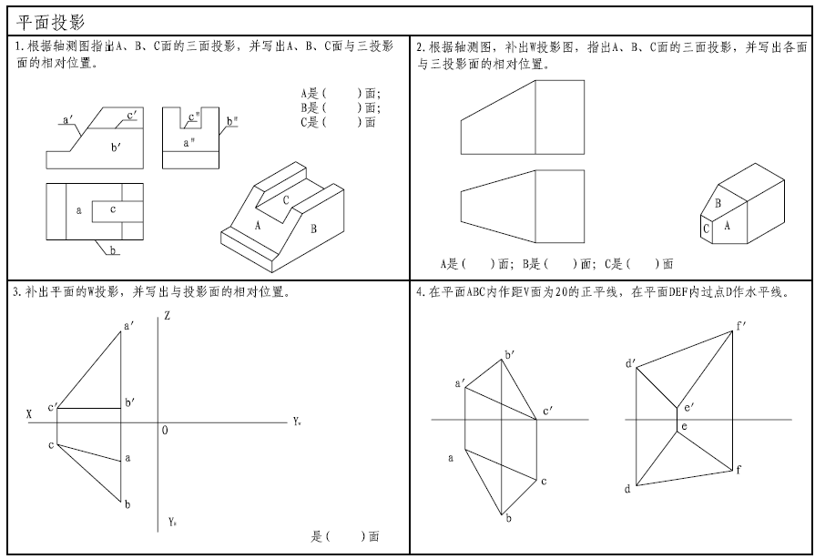

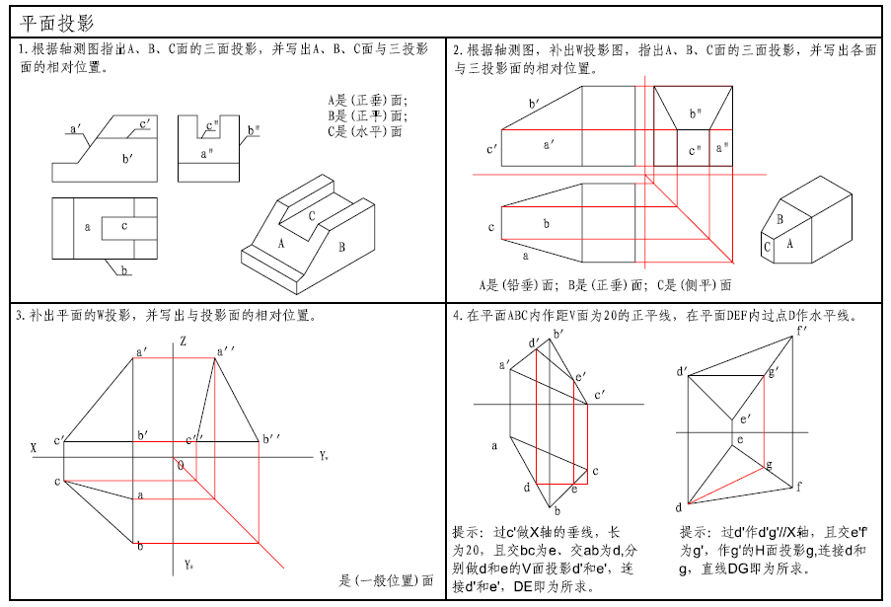

1. 综合训练

（1）填注图形中的尺寸，尺寸数值按1:1从图上量，取整数。

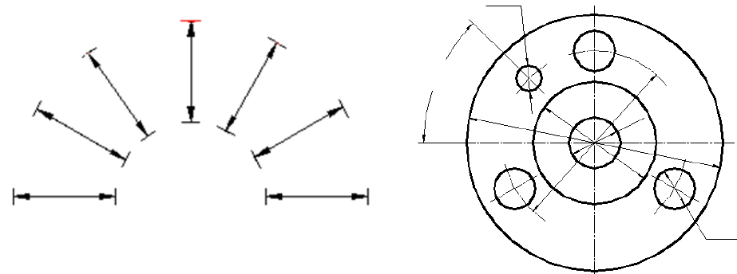

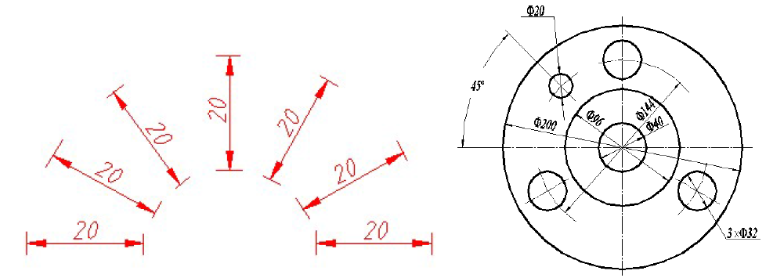

（2）判别直线对投影面的相对位置



（2）判别下列两直线的相对位置，将（平行、相交、交叉） 填写在右下角的横线上



1. *立体上点的投影

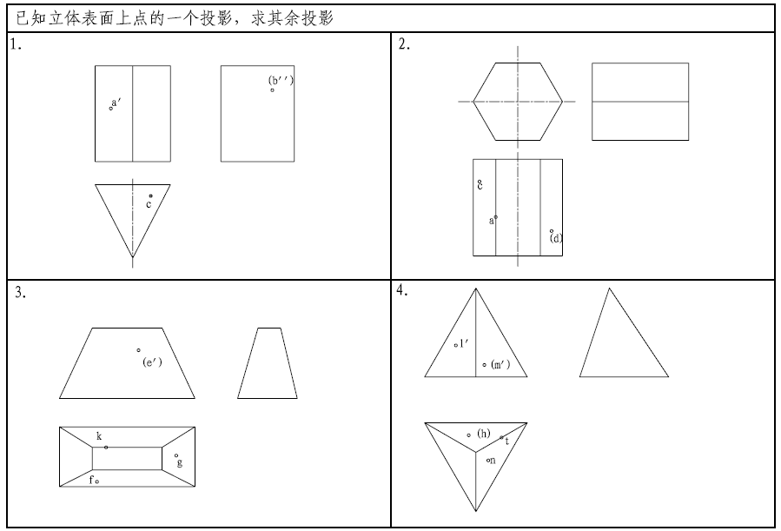

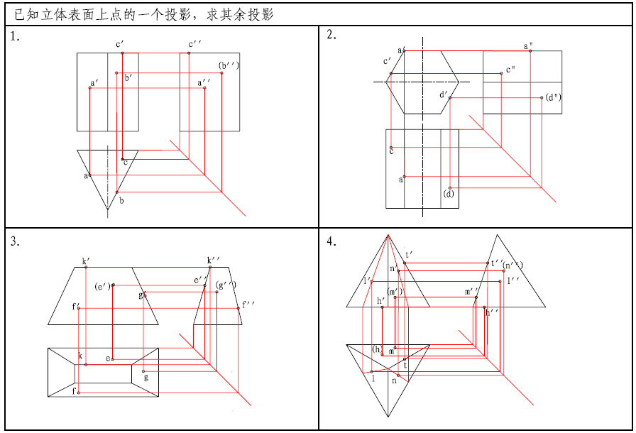

1. 平面与立体的交线（1）

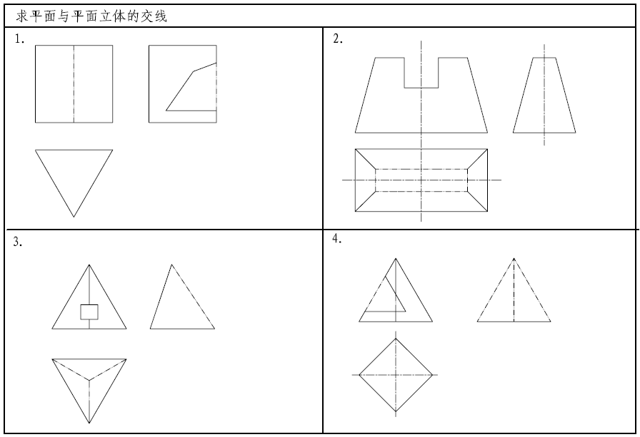

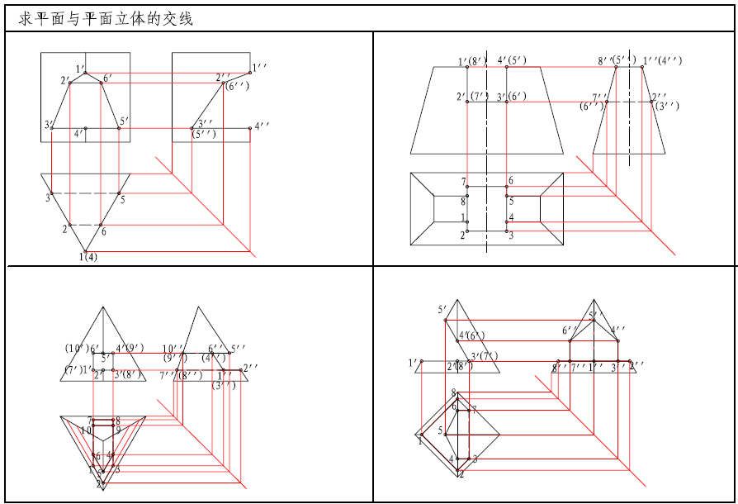

1. 平面与立体的交线（2）

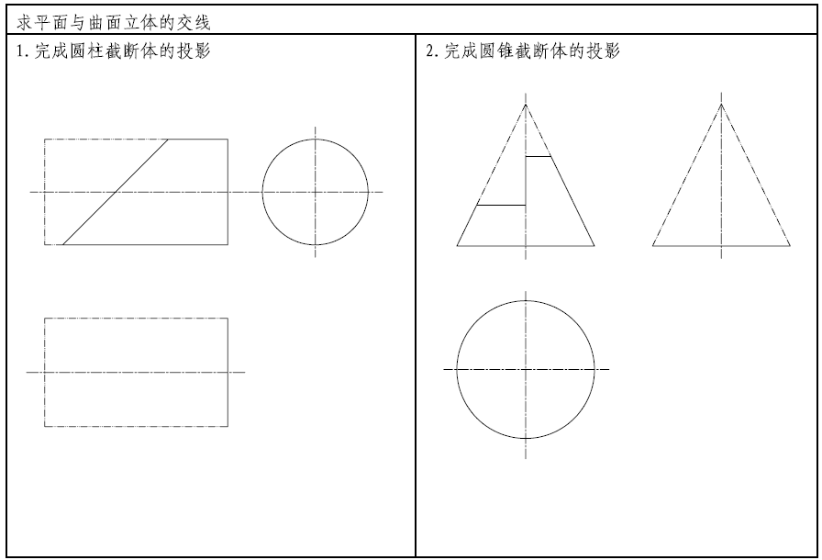

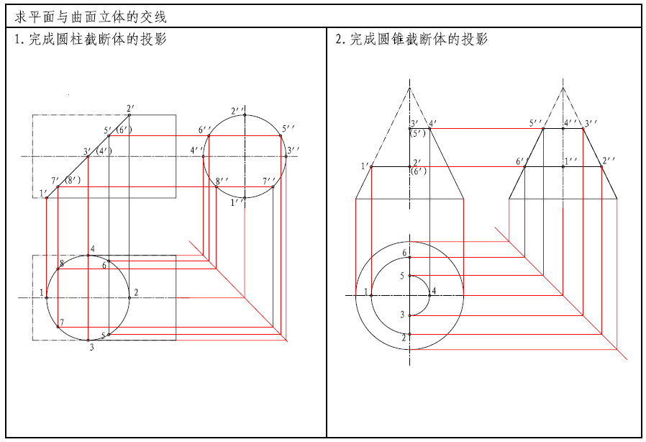

1. *平面与立体的交线（3）

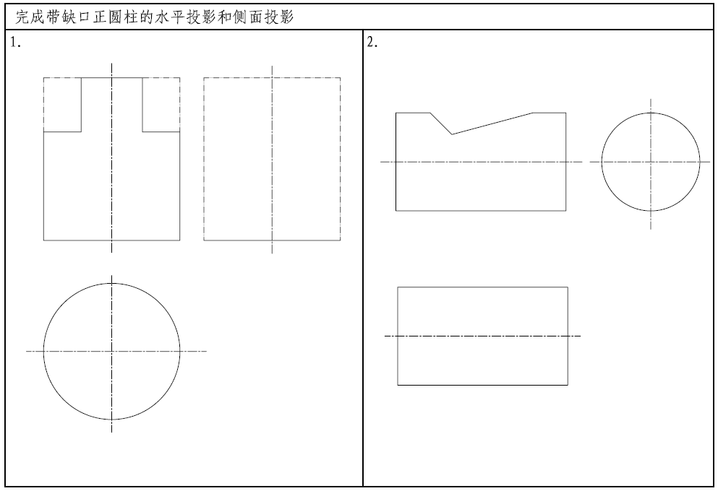

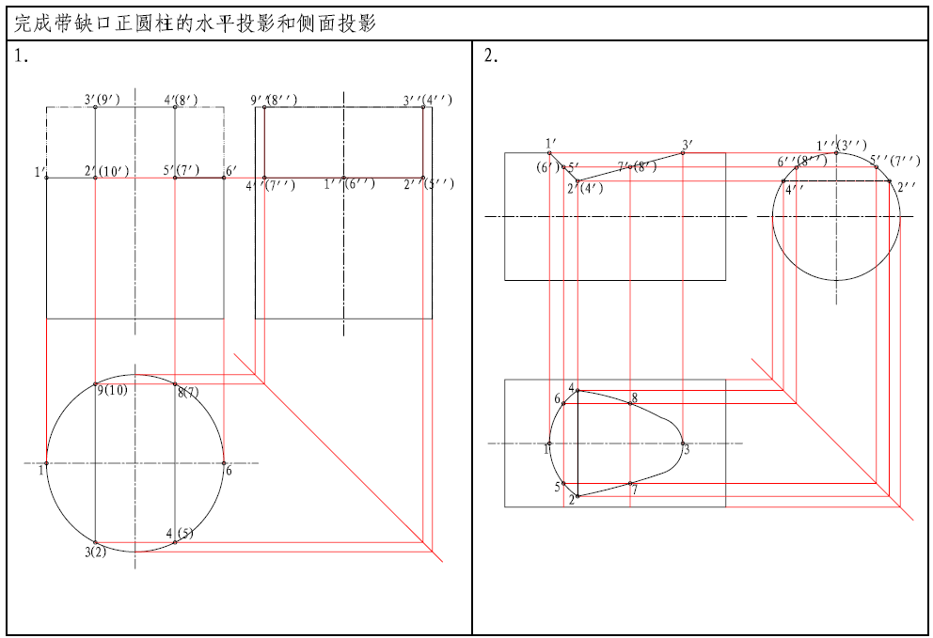

1. 平面与立体的交线（4）

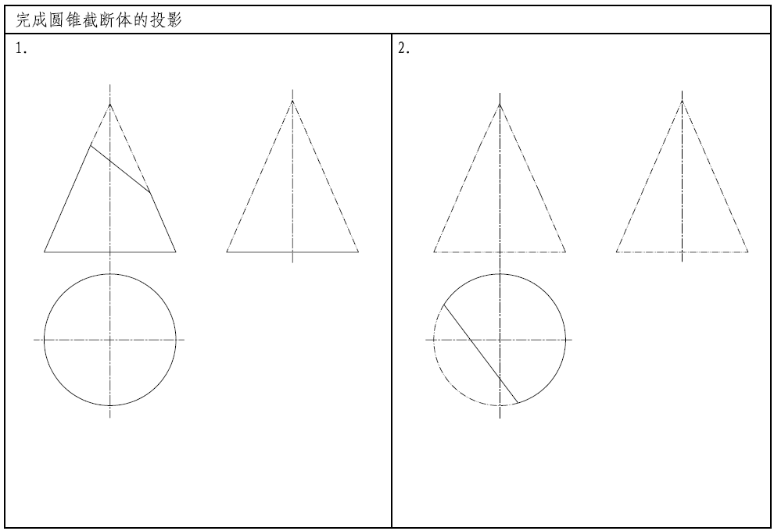

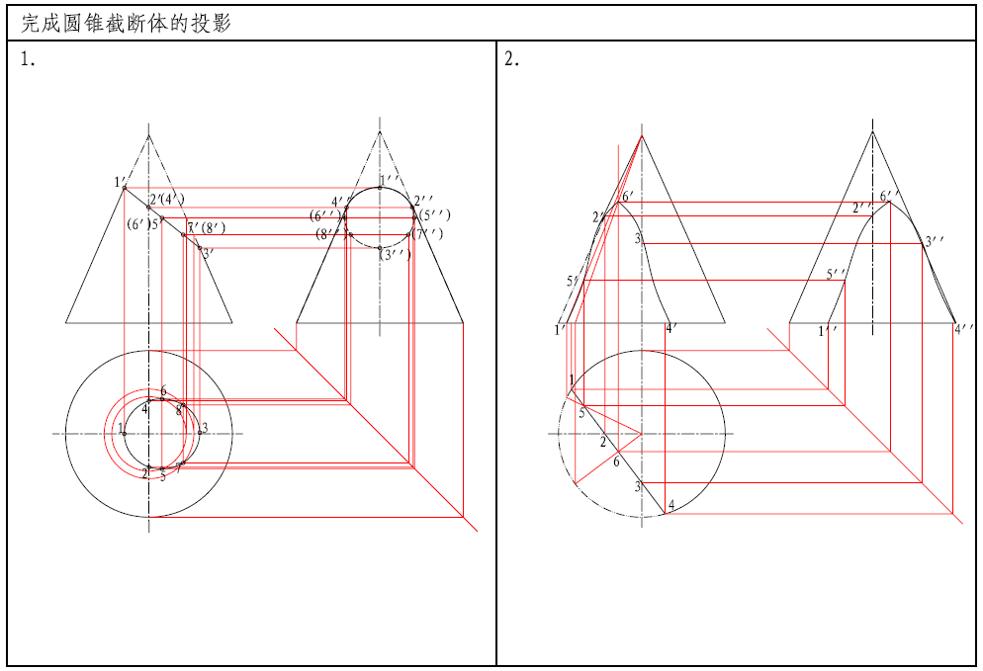

1. 平面与立体的交线（5）

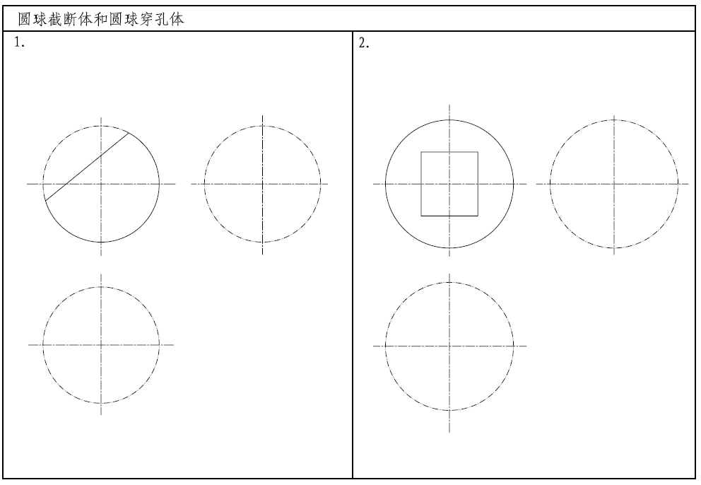

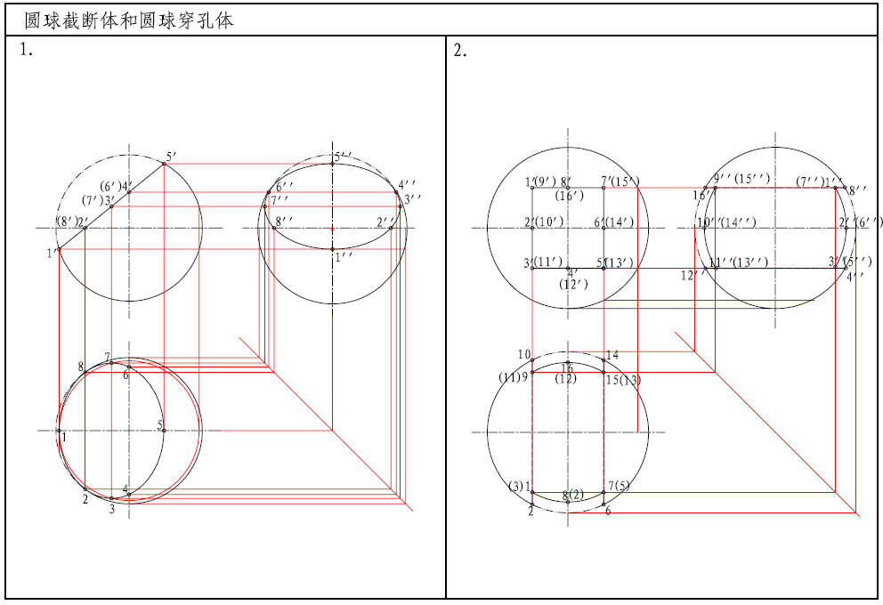

1. 平面与立体的交线（6）

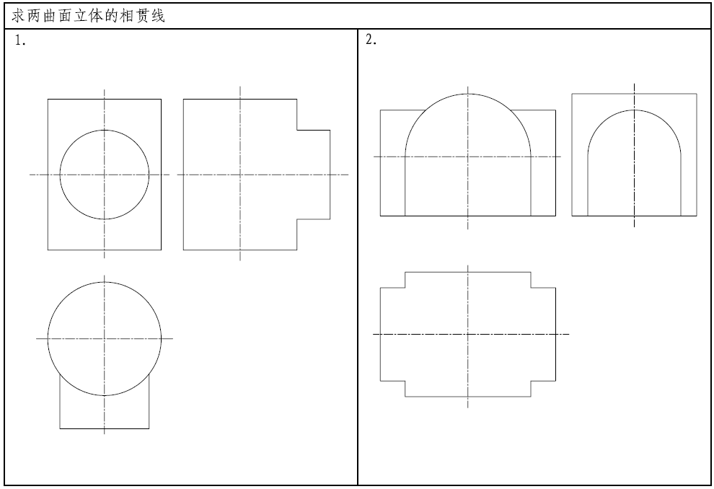

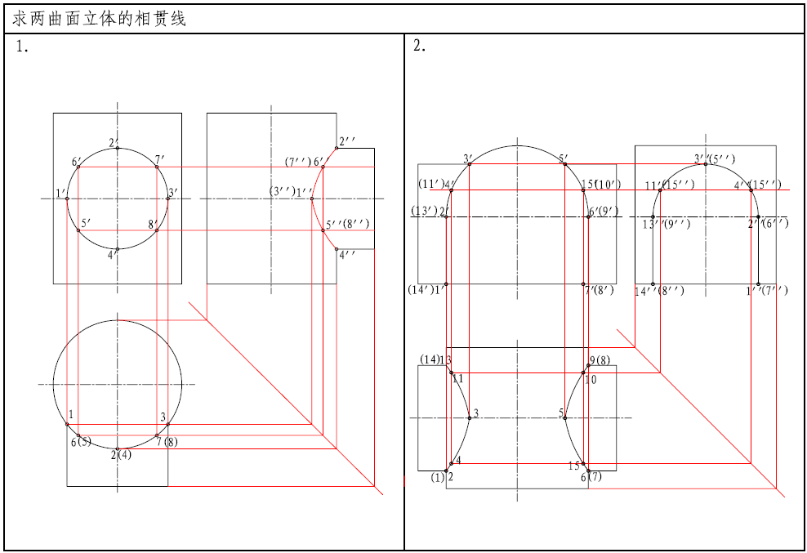

1. *绘制三视图（1）

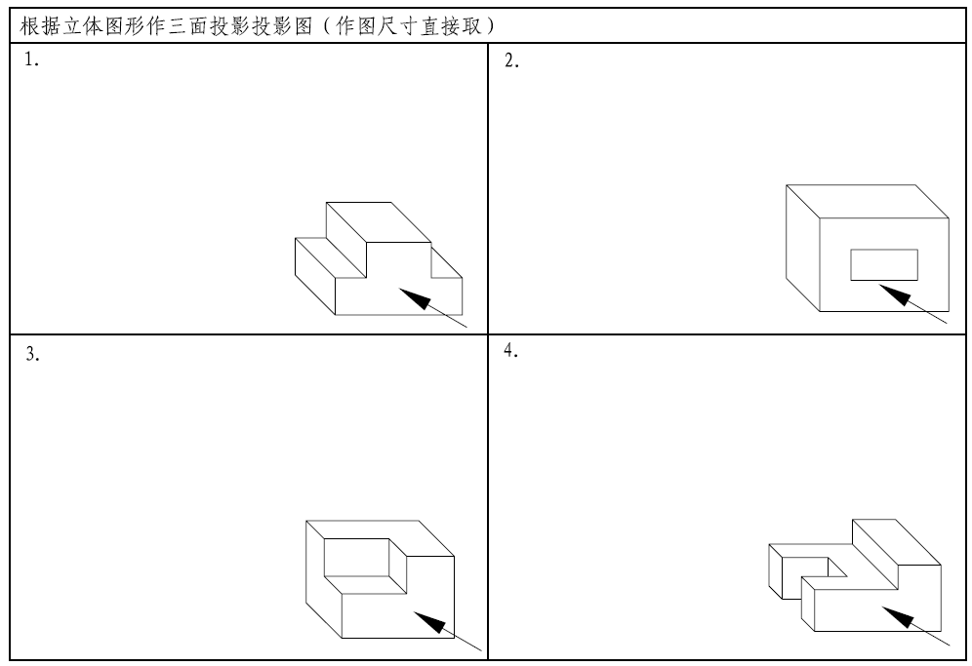

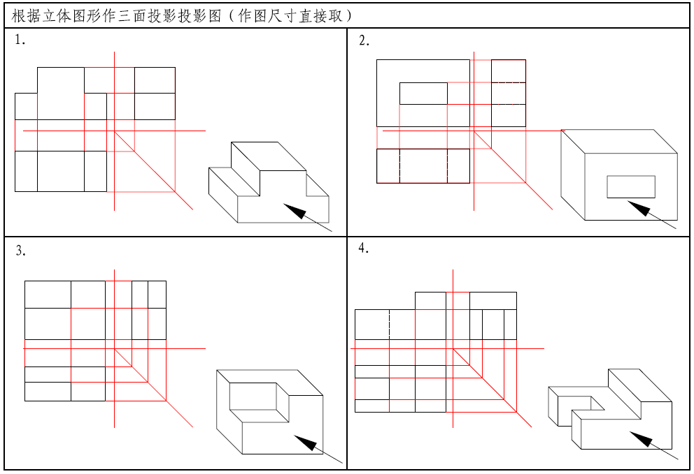

1. *绘制三视图（2）

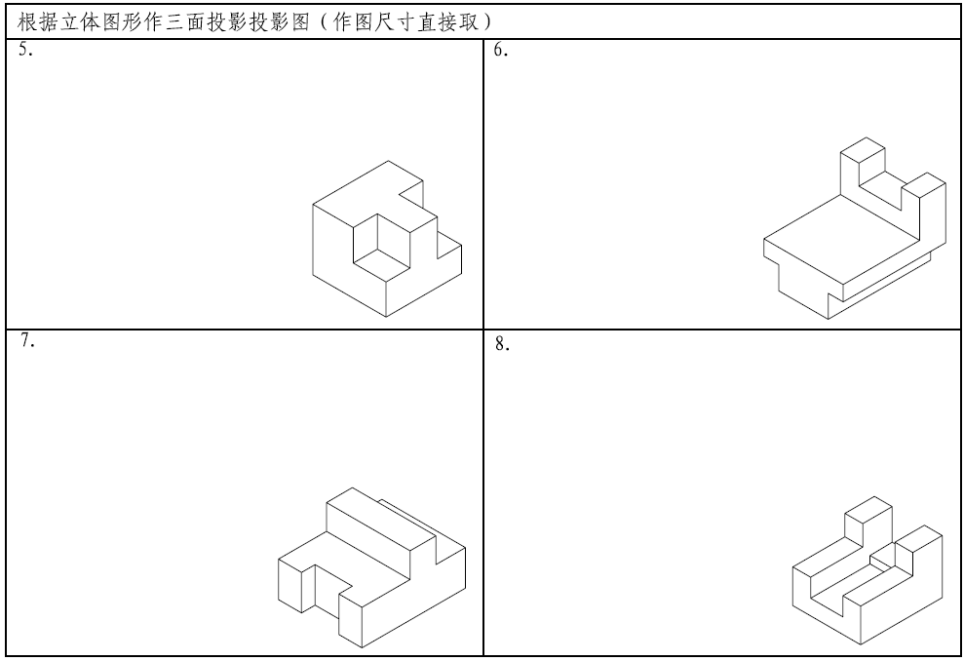

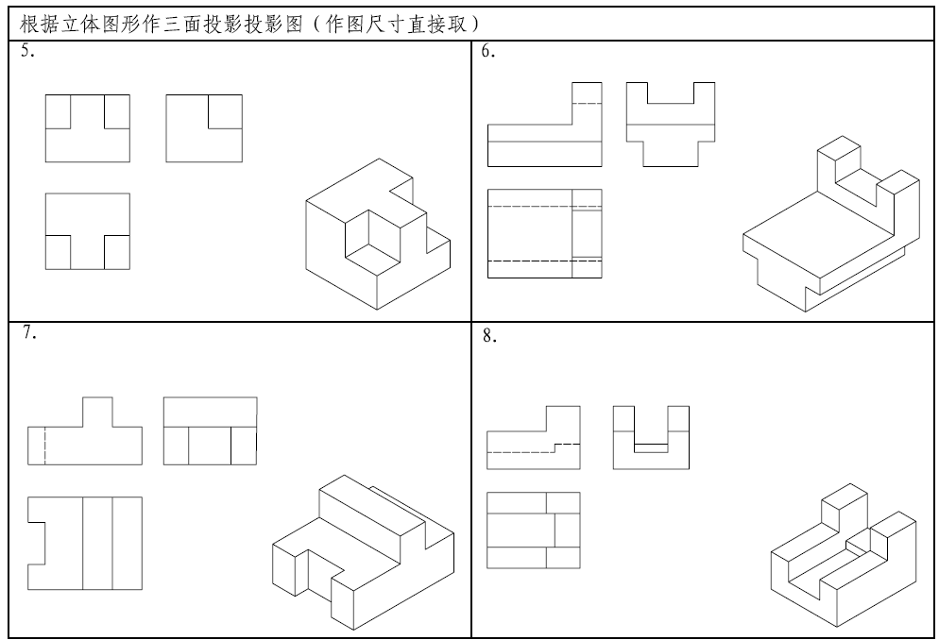

1. 绘制三视图（3）

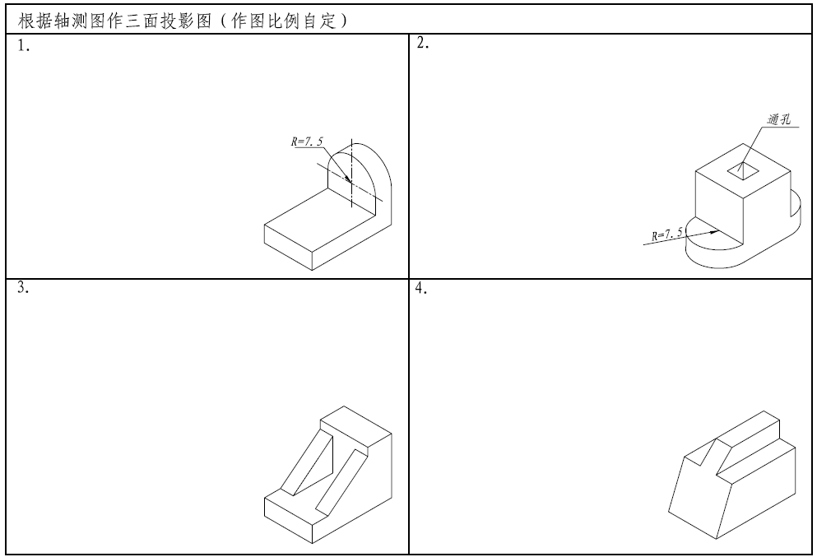

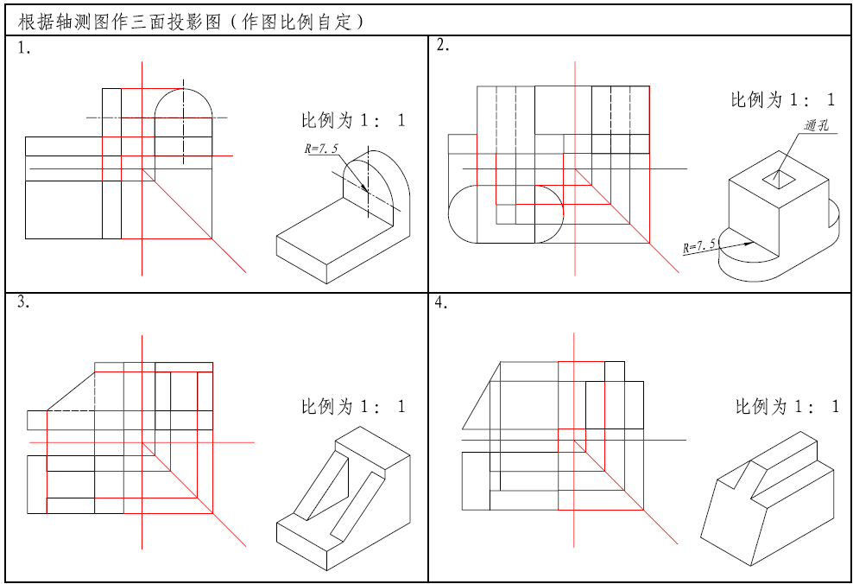

1. *绘制三视图（4）

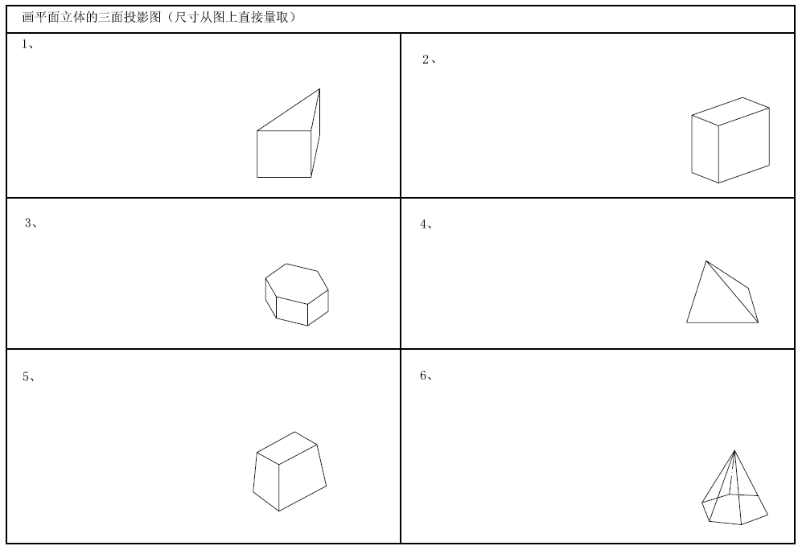

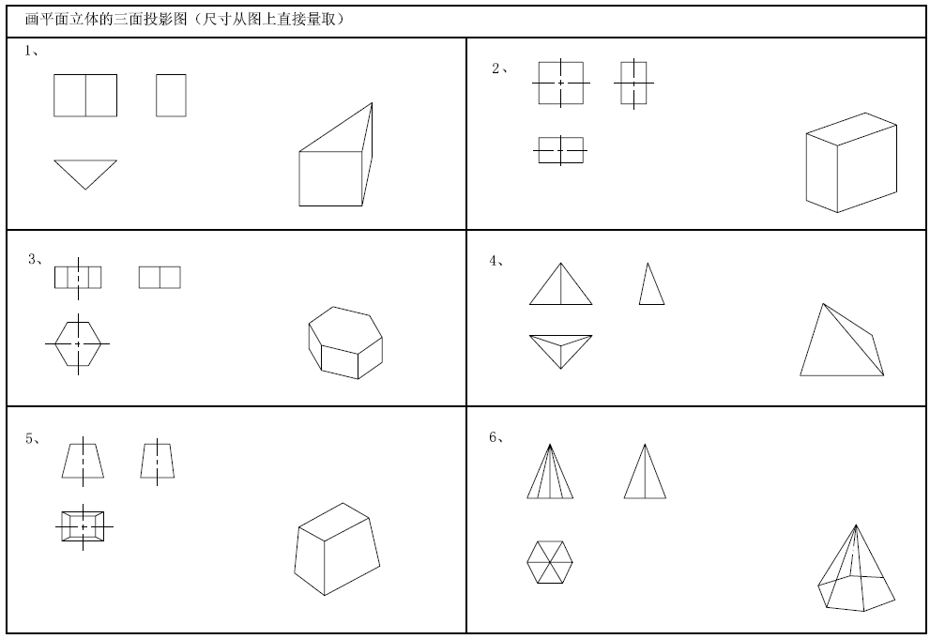

1. 绘制三视图（5）

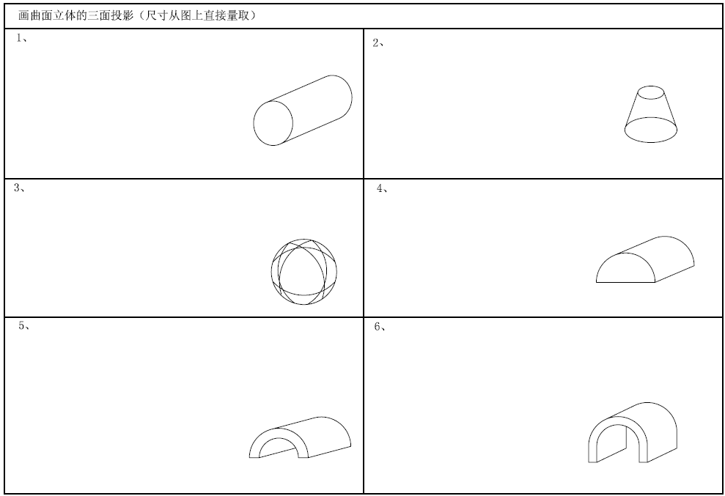

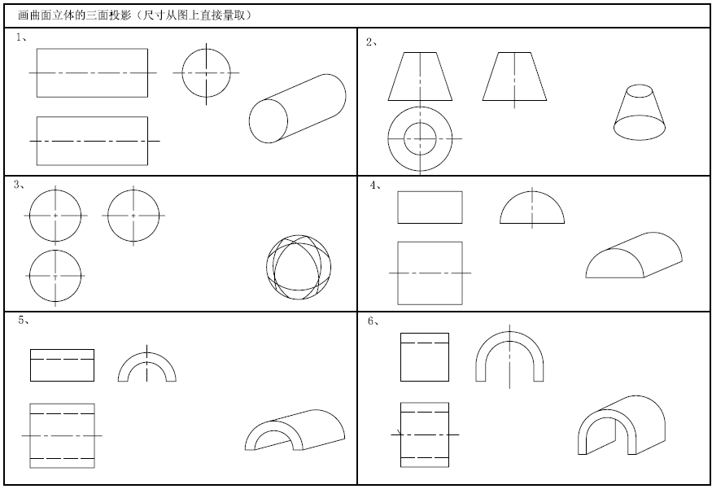

1. *补画投影图（1）

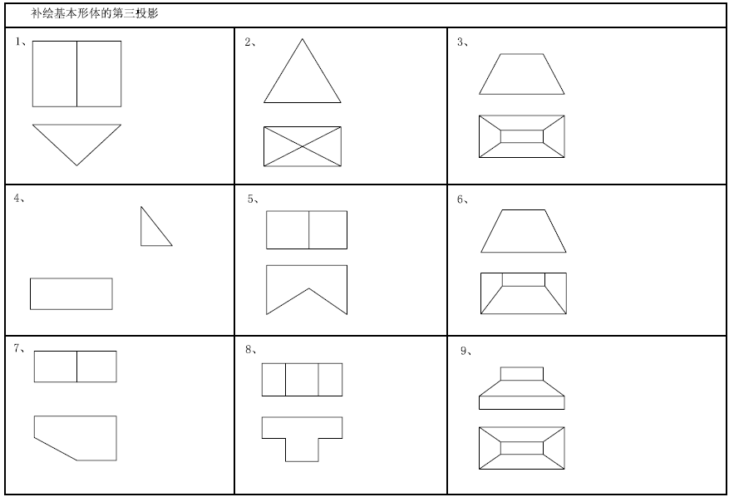

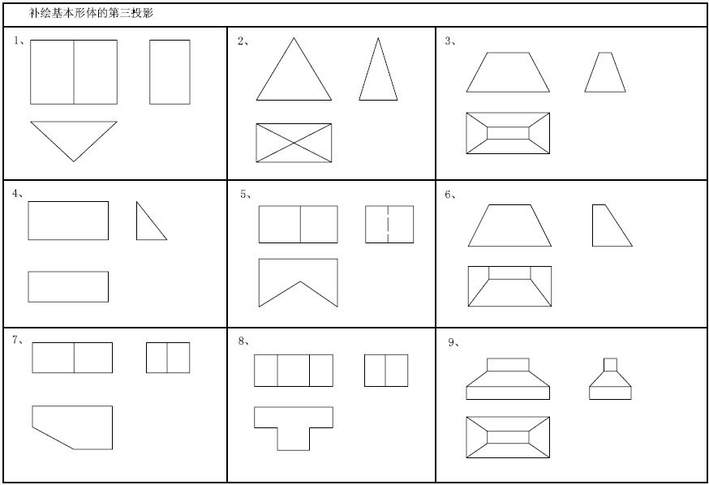

1. *补画投影图（2）

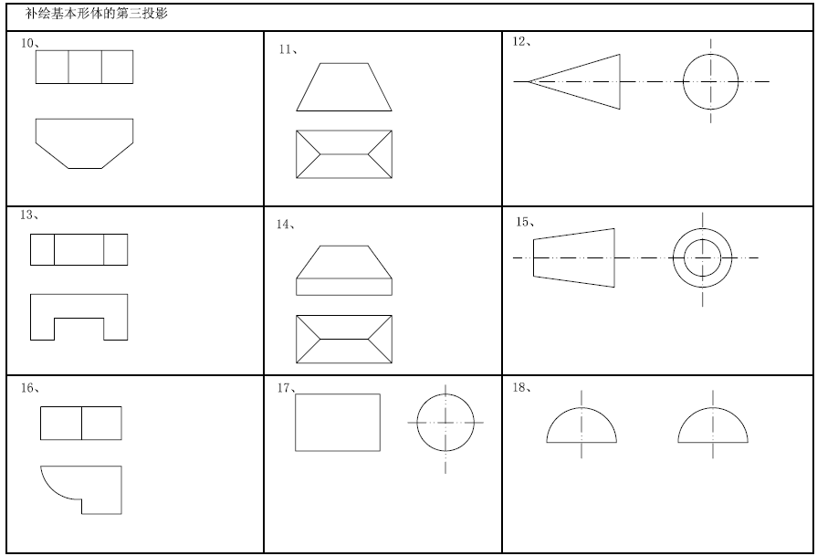

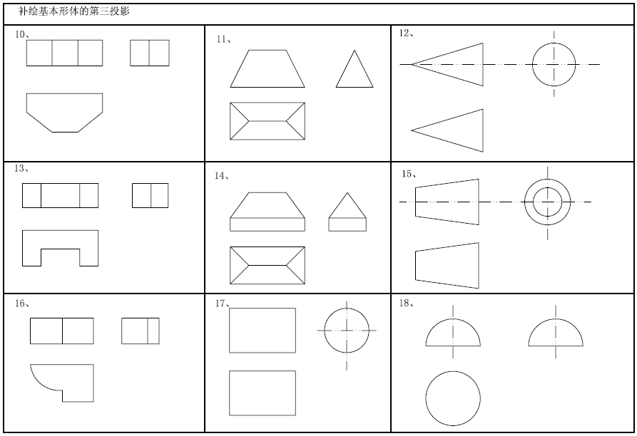

1. 补画投影图（3）

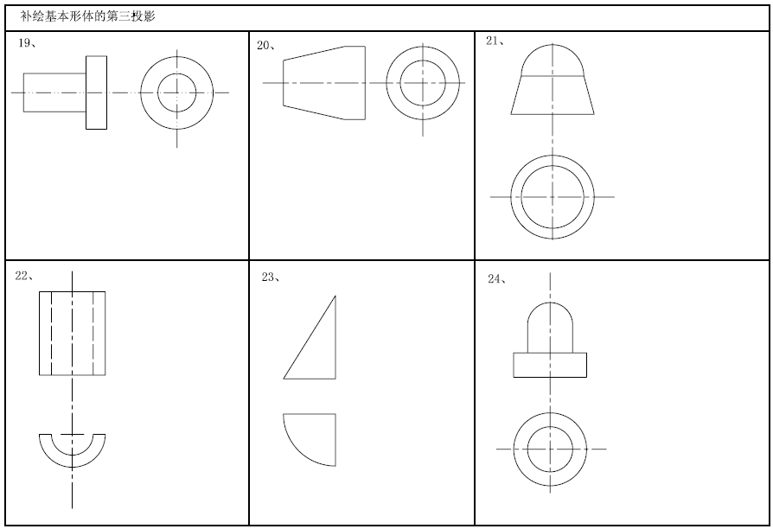

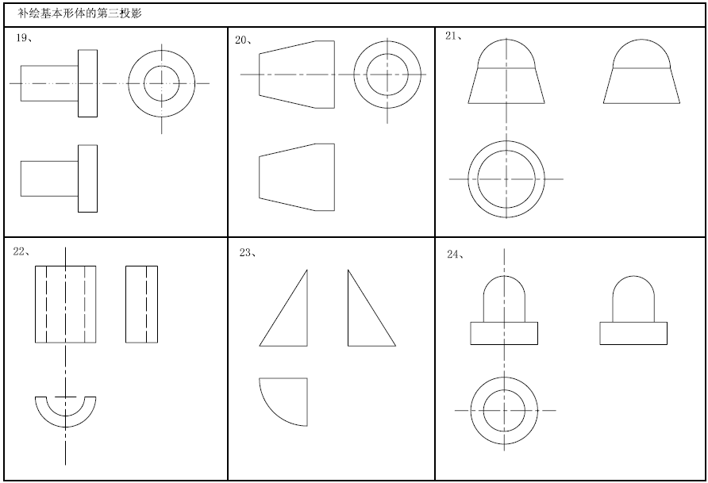

1. 轴测图（1）

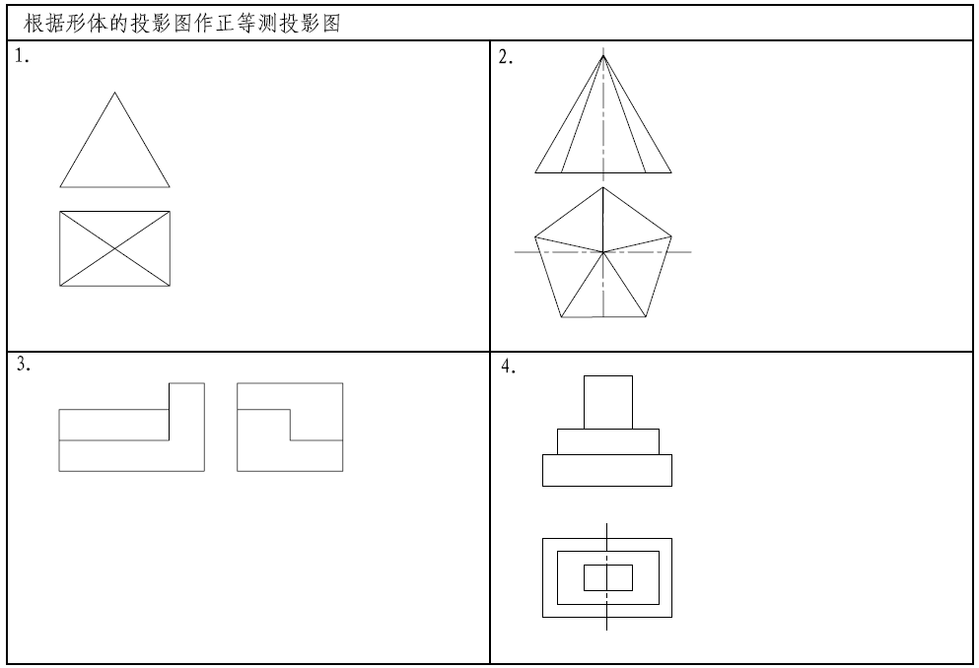

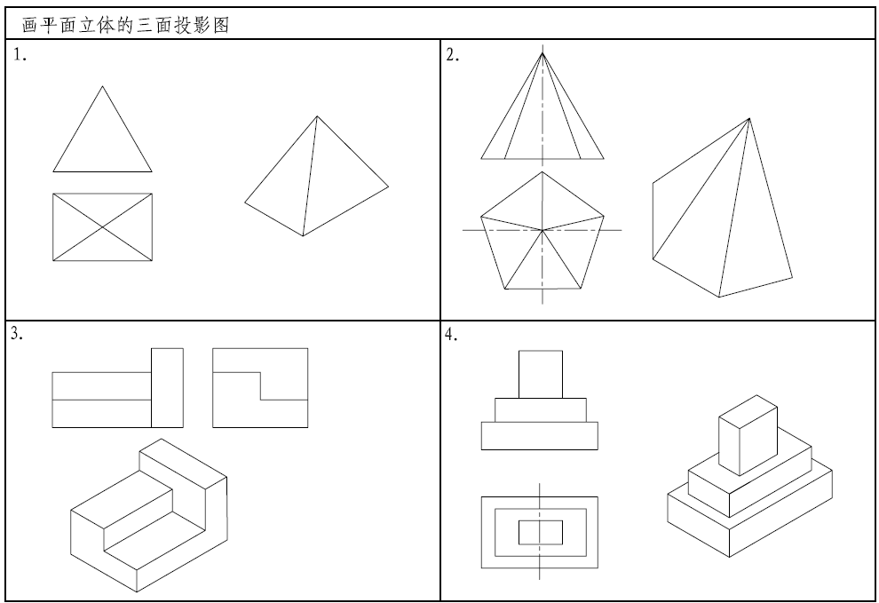

1. 轴测图（2）

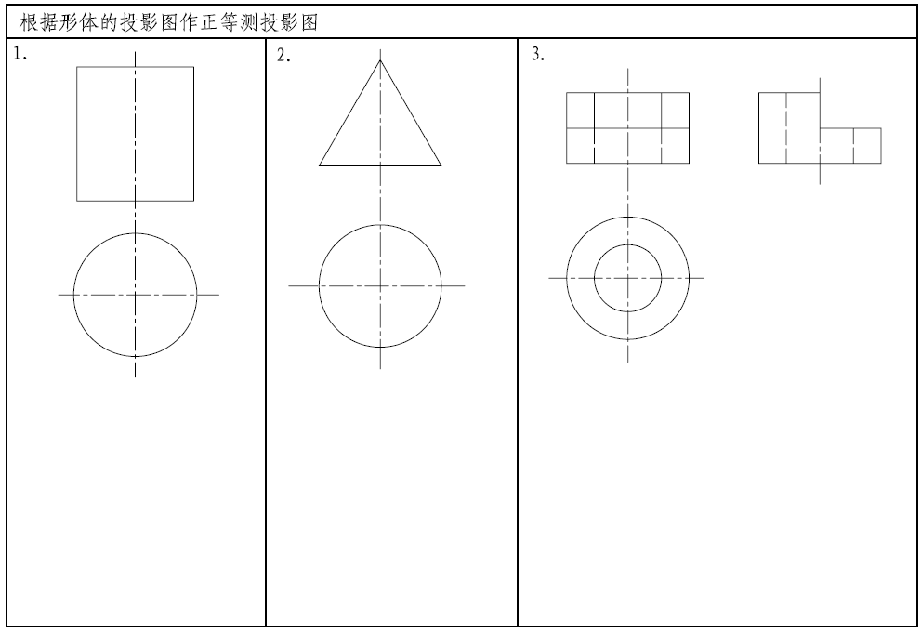

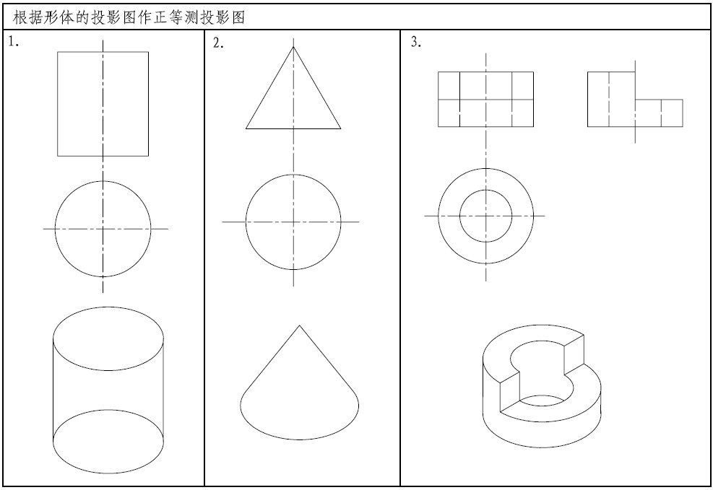

1. 轴测图（3）

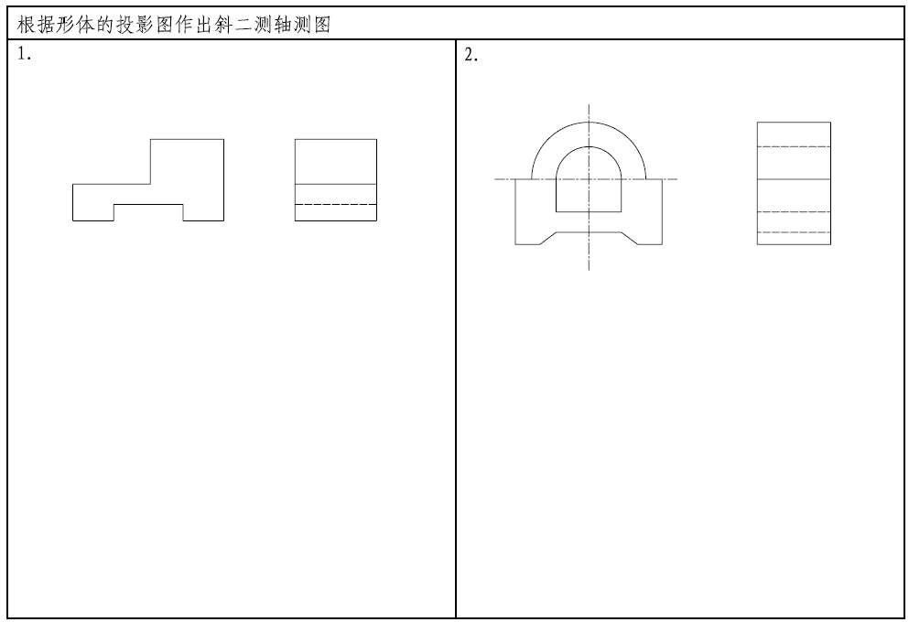

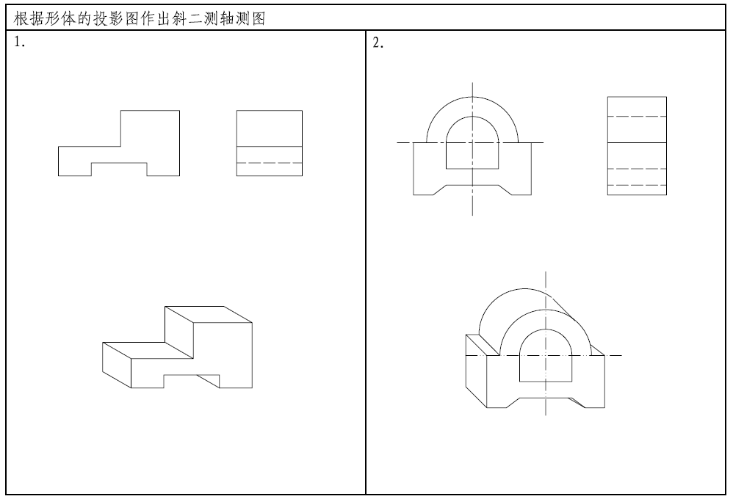

1. 组合体三视图（1）

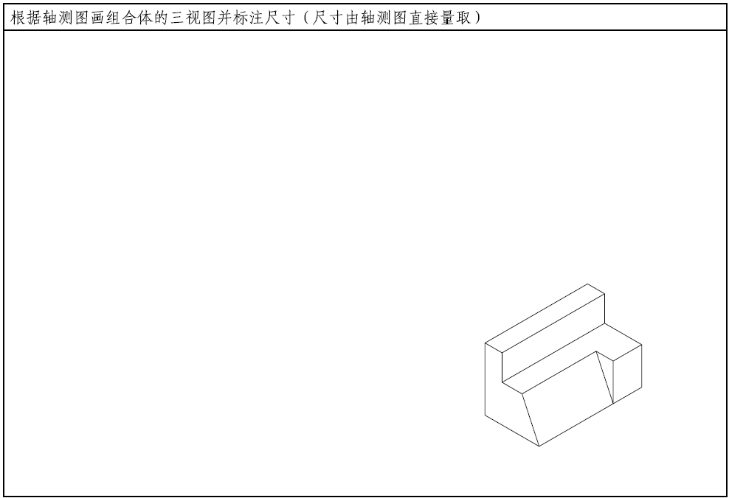

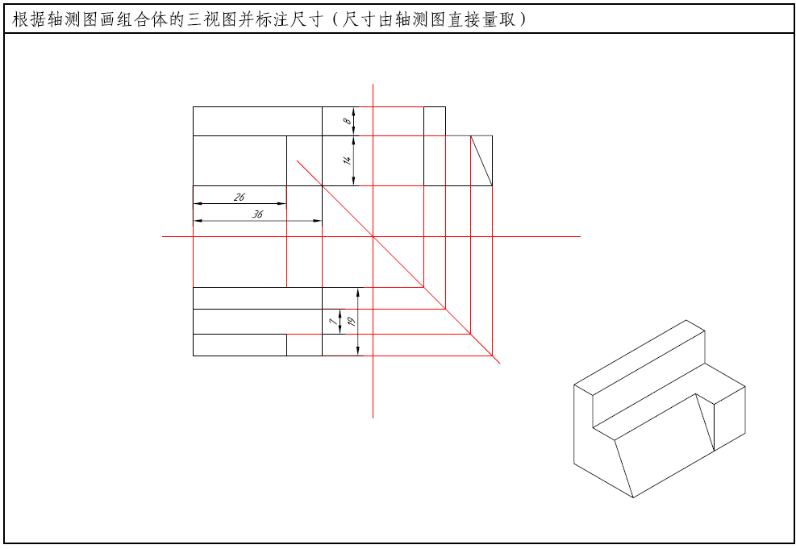

1. *组合体三视图（2）

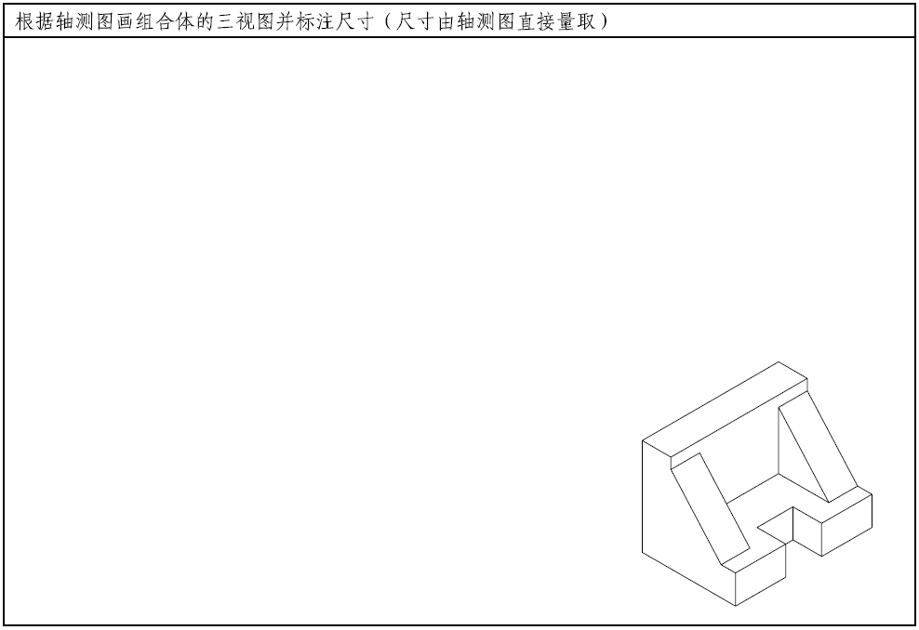

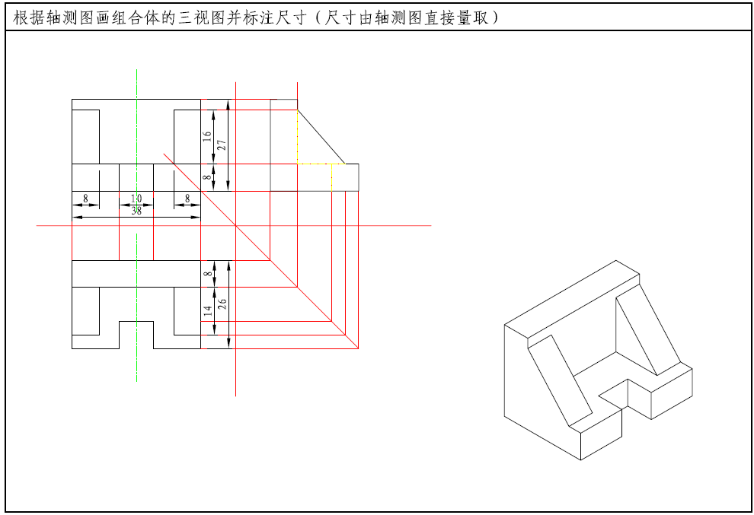

1. *组合体三视图（3）

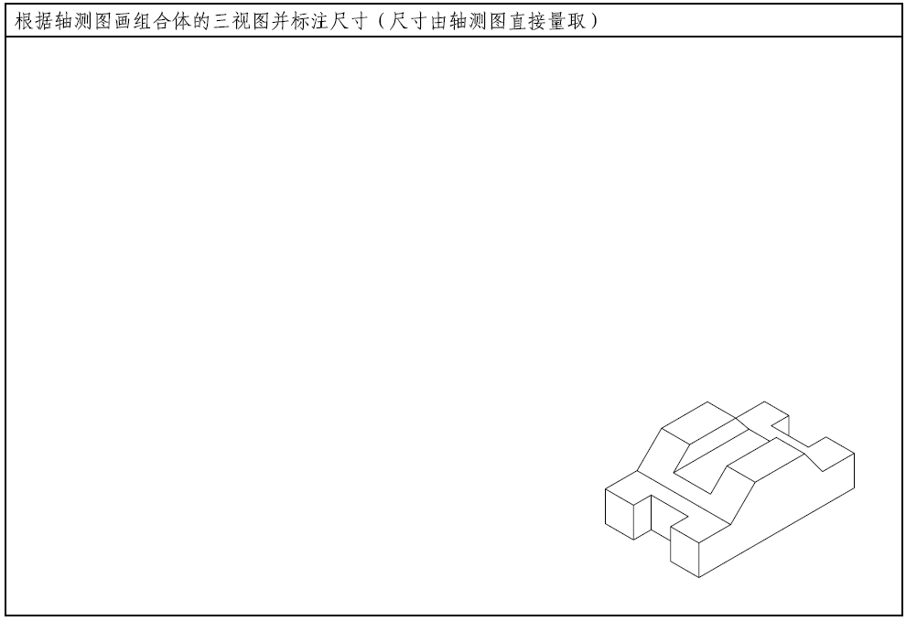

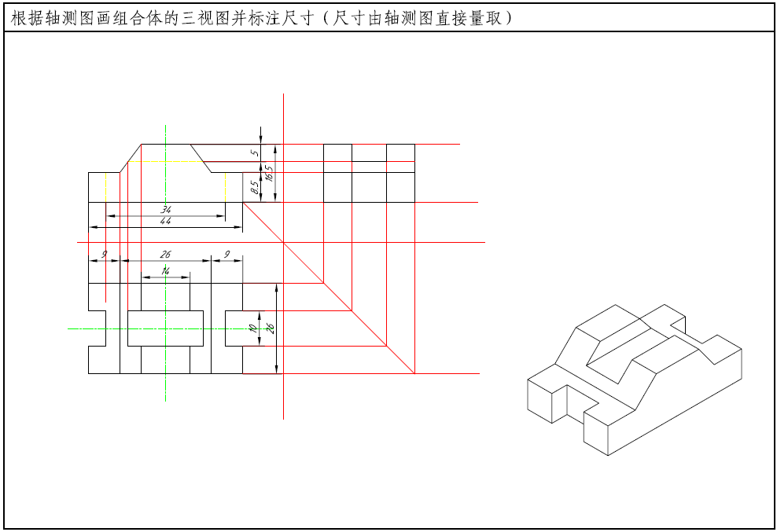

1. *补画漏掉的图线（1）

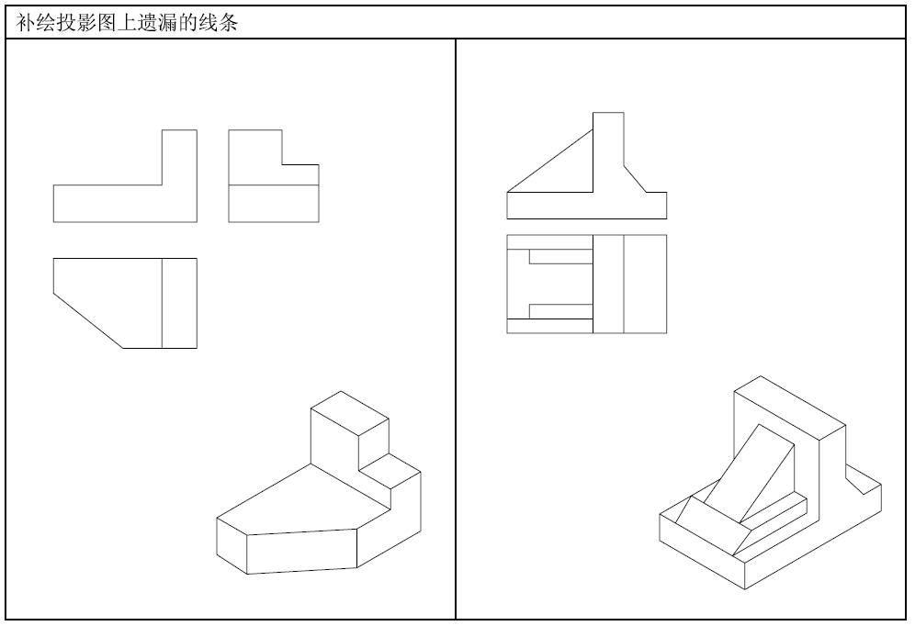

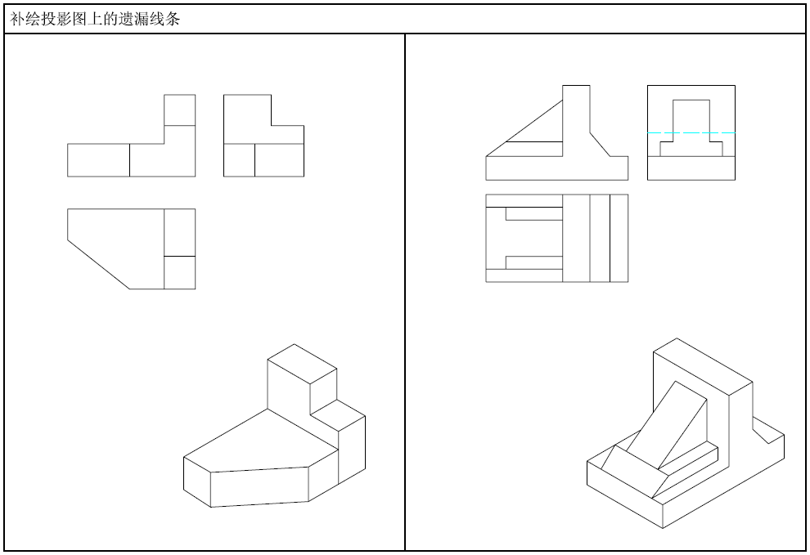

1. *补画漏掉的图线（2）

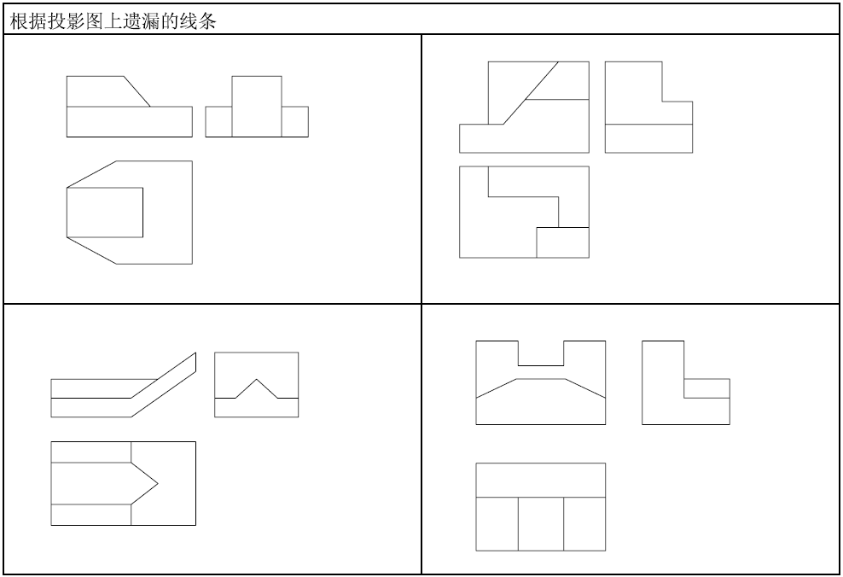

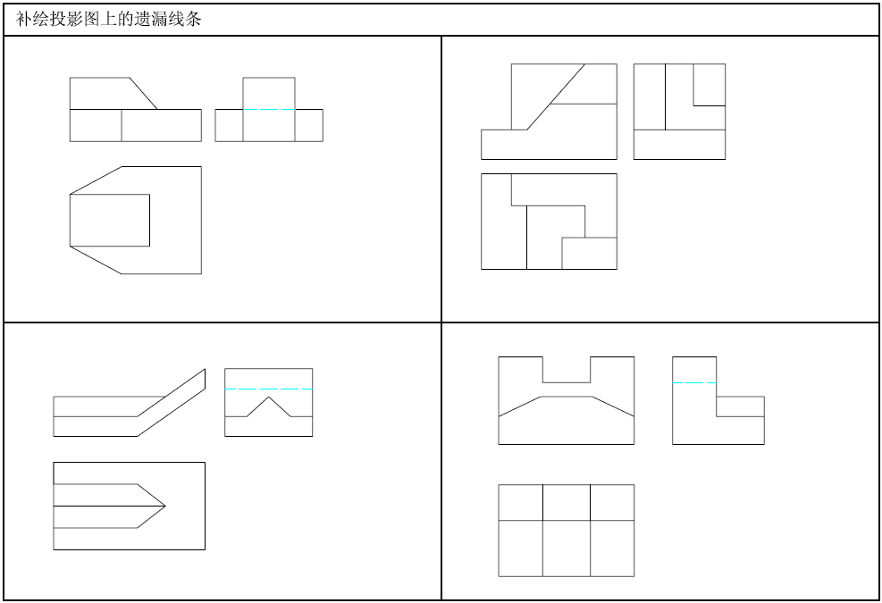

1. *已知两个视图，补画第三个视图

|  |  |
| --- | --- |
|  | C:\Users\cedar\AppData\Local\Temp\SNAGHTML6945e7.PNG |
|  | C:\Users\cedar\AppData\Local\Temp\SNAGHTML686069.PNG |
|  |  |
|  |  |

1. 已知两个视图，补画第三个视图

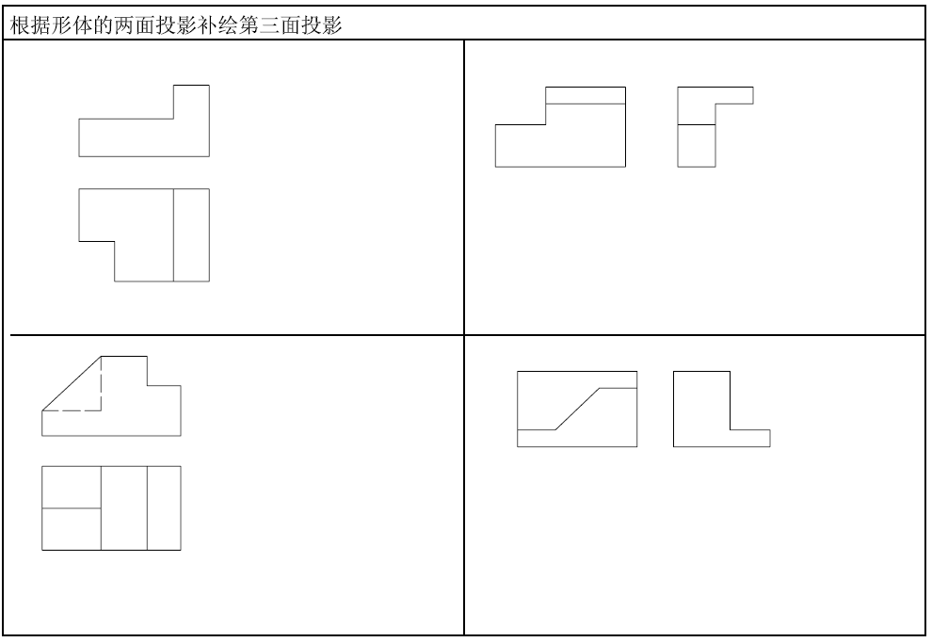

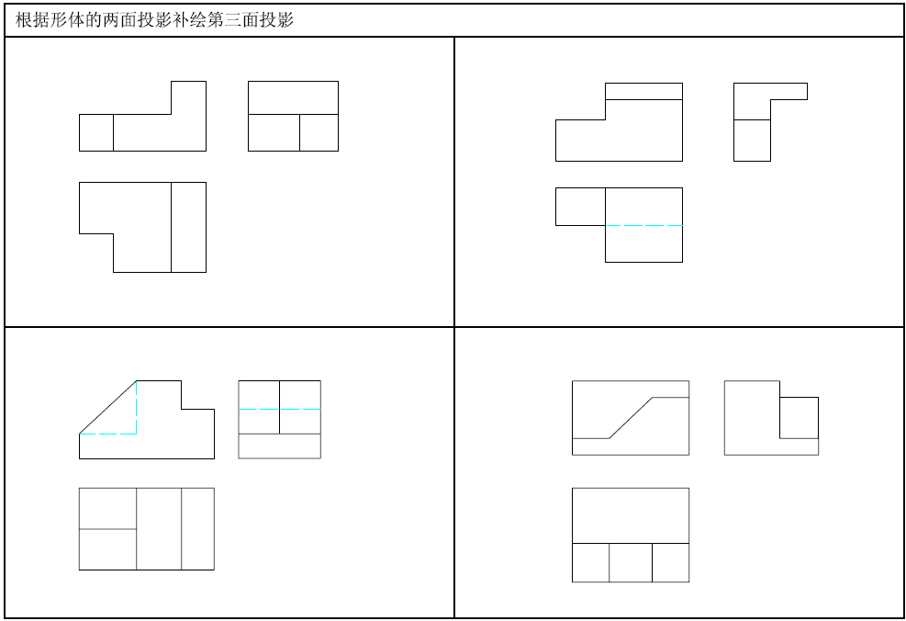

1. 补画第三个视图

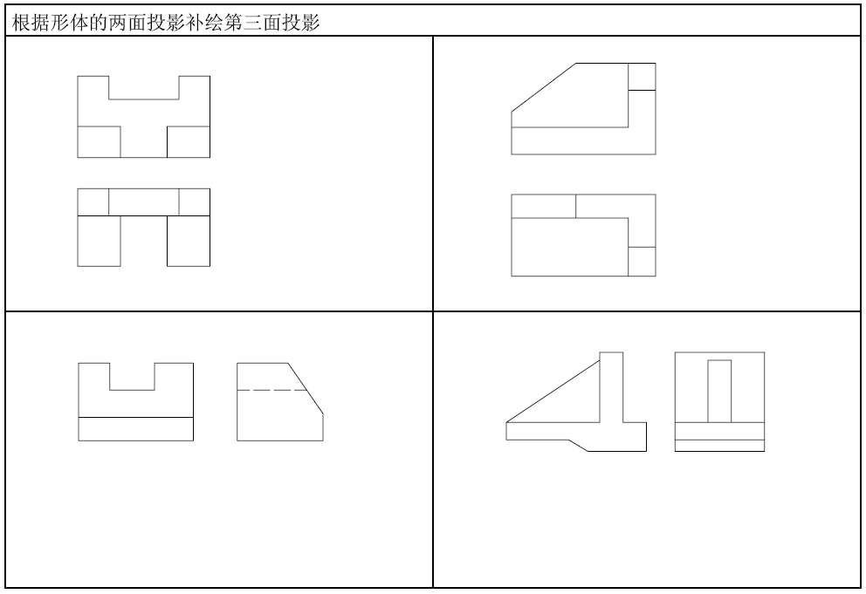

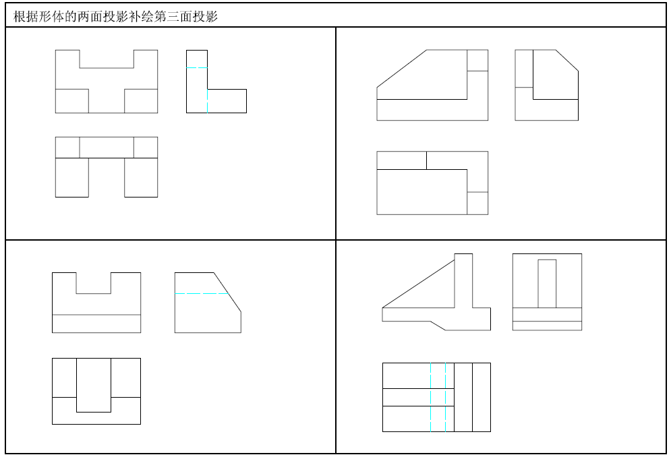

1. *剖视图（1）

将主视图改为全剖视图

|  |  |
| --- | --- |
|  |  |

|  |  |
| --- | --- |
|  |  |

1. *剖视图（2）

将主视图画成半剖视图，右视图画为全剖视图。

|  |  |
| --- | --- |
|  |  |

（2）*补画剖视图中的漏线

|  |  |
| --- | --- |
|  |  |

1. 综合训练

（1）由两视图补画第三视图

|  |  |
| --- | --- |
|  |  |

|  |  |
| --- | --- |
|  |  |

|  |  |
| --- | --- |
|  |  |

|  |  |
| --- | --- |
|  |  |

|  |  |
| --- | --- |
|  |  |

|  |  |
| --- | --- |
|  |  |

|  |  |
| --- | --- |
|  |  |

|  |  |
| --- | --- |
|  |  |

|  |  |
| --- | --- |
|  |  |

|  |  |
| --- | --- |
|  |  |

|  |  |
| --- | --- |
|  |  |

|  |  |
| --- | --- |
|  |  |

|  |  |
| --- | --- |
|  |  |

|  |  |
| --- | --- |
|  |  |

|  |  |
| --- | --- |
|  |  |

|  |  |
| --- | --- |
|  |  |